|  |  |  |  |  |  |
| --- | --- | --- | --- | --- | --- |
| Scenario | Webapp Functionaliteit | UiPath-Workflow | Wat gebeurt er precies? | Verwachte Reactie Healing Agent | Werkelijke Reactie Healing Agent |
| Dynamic Selector (3) | Er is een pagina te vinden in de webapplicatie met een ‘Click Me’ knop. | Nadat er is ingelogd navigeert de workflow naar de Contribute pagina. Vervolgens klikt die op de ‘Click Me’. Dan moet er een tekstveld tevoorschijn komen ter verificatie | In de workflow is een variable dynamisch gemaakt. Vervolgens wordt de selector daarop gebaseerd en is dus ook dynamisch. De selector is dus random. | De Healing Agent ziet via de HTML op de website dat ‘Click Me’ de correcte innertext is en klikt het alsnog aan. | De Healing Agent vindt alsnog de correcte selector en klikt op de correcte knop. |

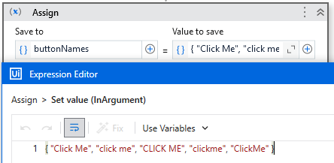  
Voor deze workflow moet er wat geprogrammeerd worden in UiPath. Zo worden er drie variablen aangemaakt. De eerste variable ‘buttonNames’ wordt aangemaakt met meerdere waardes:

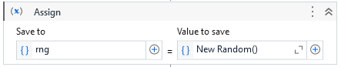  
Vervolgens moet er een object (rng) worden aangemaakt omdat de waarde anders niet random geplaatst kan worden in een string. Het object is als volgt:

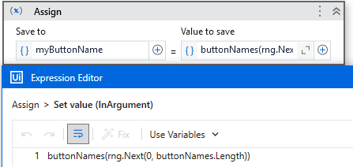  
  
  
Vervolgens wordt de laatste variable aangemaakt ‘myButtonName’. Hierin wordt een willekeurige waarde gekozen uit de buttonNames variable:

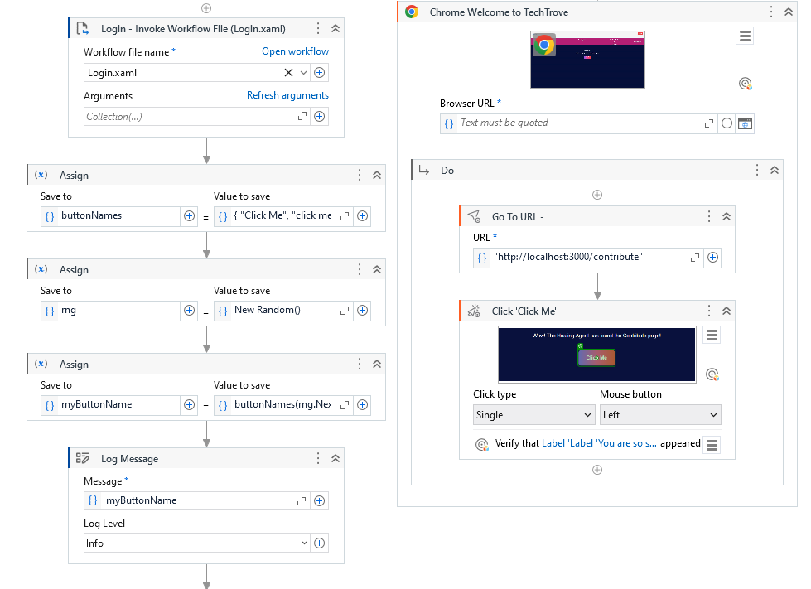De opgeslagen variable zijn uiteindelijk als volgt:  
  
De waardes worden uiteindelijk toegekend in de workflow:

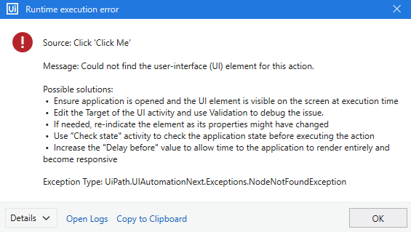Wanneer de robot lokaal wordt gedraaid en willekeurig niet de correcte value mee krijgt (moet ‘Click Me’ zijn), kan de robot de knop dus niet vinden. De error die dan in het scherm komt is als volgt:

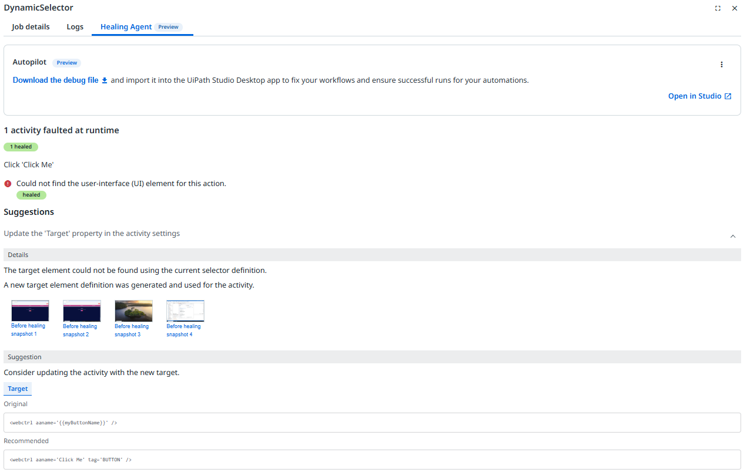Nadat de workflow is geupload naar de Orchestrator kan de Healing Agent weer gedraaid worden. De Healing Agent kan dit probleem dus goed oplossen: